技术分析：MCU专用RTOS简述
微控制器(MCU)广泛应用在各行各业，如各式家电、工业自动化，即时控制、资料采集等领域，为因应工控所需的即时(Realtime)控制、快速回应等需求，因此MCU大多搭载RTOS(即时作业系统)运作。随着物联网的兴起，软体业也为RTOS加入物联网的成分，以提早卡位物联网的核心软体市场。

各种处理器专用之OS

在一般功能(General-purpose)的处理器市场分类中，若以功能与执行速度来说，大致分为CPU > MPU > MCU。CPU的功能最强，主要应用在电脑产品；MPU功能次之，其应用多元，主要应用在嵌入式系统与精简型电脑等多种；而MCU则是以单一应用为主，应用在各式家电、电子产品、嵌入式产品、穿戴式装置、物联网(IoT)应用产品等控制应用。
MCU内部整合了KHz～MHz级的CPU、KB～MB级的记忆体单元(RAM与ROM/EEPROM/Flash)、时脉产生器(Oscillator；Clock Generator)、与I/O扩充单元等，可视为一种速度较慢的系统单晶片(SoC)。
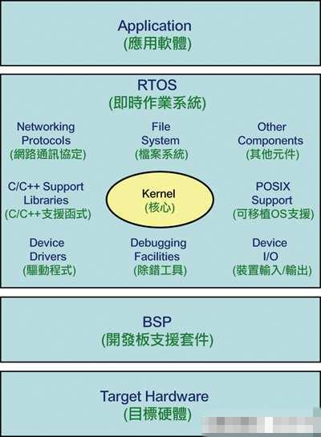
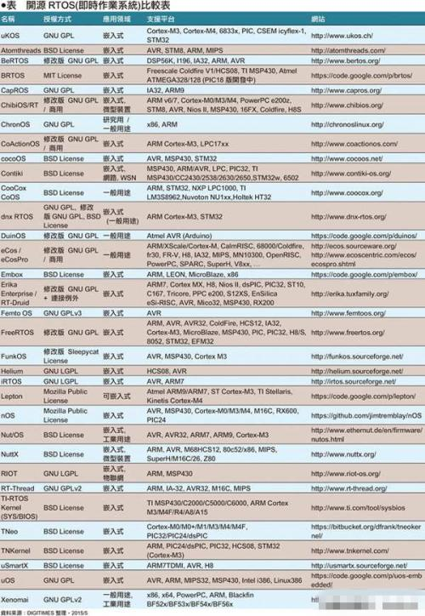
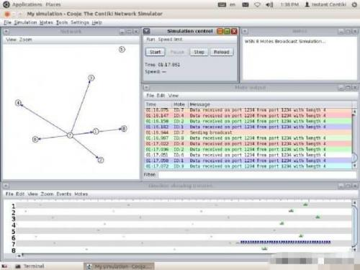
由于内部记忆体容量小，因此大型作业系统如Windows、Linux等是不可能塞入MCU去执行的，且MCU大多被应用在即时控制的环境，因此许多容量小的RTOS(Real-Time Operating System；即时作业系统)，便成为开发MCU软体的主要平台。

主打嵌入式应用的中高阶RTOS

RTOS的种类繁多，主要设计给基于MPU或MCU的嵌入式系统所使用。例如MPU等级专用的有Integrity、QNX、VxWorks等功能强大之RTOS；至于体积较小巧，主要支援MCU等级为主的RTOS，则有Nucleus、ThreadX、Unison OS、ucOS II/III等等。
以Green Hills Software推出的Integrity OS为例，就是一种支援MPU (甚至CPU等级)为主的RTOS。其强项在于Integrity-178版本已通过EAL 6+?(资讯安全)认证与DO-178B(飞安环境) A级认证，被应用在极度重视安全和可靠性的市场，例如战斗机(如B-2、F-16、F-22、F-35)与民航机(如Airbus A380)等领域。该RTOS支援ARM、XScale、Blackfin、Freescale (已并入NXP) ColdFire、MIPS、PowerPC、AMD x86(嵌入式APU)等CPU/MPU平台。
另一个知名的QNX RTOS，采用微核心架构，是唯一成功打入商用市场的OS，其强项是多媒体的即时处理能力，适用于车(机)上娱乐装置与手机等嵌入式市场。QNX于2010年被BlackBerry购并，并开发出BB 10作业系统。QNX支援IA32、MIPS、PowerPC、SH-4、ARM、StrongARM、XScale等CPU/MPU平台。
至于像是IntervalZero的RTX、RTX64，则是设计来与微软Windows共存共容的RTOS，搭配EtherCAT协定来做为工厂自动化的应用。其中，Windows主要负责GUI、储存、运算，RTX则负责即时工控与资料采集，让工控软体开发更容易。以上的RTOS都是MB至GB等级的MPU等级OS，不适用于MCU的环境。

主打MCU应用的商用RTOS

中低阶RTOS部分，主要是把软体功能极尽精简到MB甚至KB等级，使整个OS与主要应用程式，均可以塞入MCU里的ROM/EEPROM/Flash。由于MCU应用的领域更加广泛，其软体必须力求更加精简，因此MCU专用的RTOS大多具备非常高度模组化的架构，从核心、驱动程式、档案系统、周边I/O、网路支援等，都可以量身订作，以利产品快速上市。
商用的RTOS有些会提供原始码给授权客户，而开源的RTOS则更能自由使用，让开发人员可以编译出程式码最小、最佳化的执行环境。
由于各晶片厂所推出的MCU产品／开发板，都会有其对应的OS与IDE(整合软体开发环境)，但这些OS与软体开发环境可能只适用于该厂的MCU产品，因此第三方软体厂商，就开发出跨晶片／跨硬体平台的OS与IDE，让开发人员不须因为换了硬体平台，软体就必须全部改写。
目前MCU OS/IDE市场占有率最高的，大多是软体公司所推出商用RTOS(搭配各厂商的MCU产品)，然随着ARM推出Cortex-M、Cortex-R等指令集架构，进军穿戴式与物联网应用市场，使得ARM架构(采开源码)的RTOS开始有提升的趋势。
Mentor Graphics旗下Accelerated Technology公司所推出的Nucleus，采Microkernel设计，号称有30亿个装置导入，优势是核心长度可以小至2KB，且开发人员不需要撰写嵌入式装置专用BSP(开发板支援套装软体)，因此被广泛应用到消费性电子、行动装置、车用电子、智慧能源、医疗仪器、工业／工控等领域。
早期采用联发科MT6217晶片的大陆山寨、白牌、双卡2G手机，就是执行Nucleus RTOS。该RTOS支援ARM、MicroBlaze、MIPS、Nios II、Power、SuperH、XScale等嵌入式MCU架构。
Express Logic推出的ThreadX，则是一套免收权利金的RTOS，其优点是具备超快速的开机时间、反应时间，其Picokernel核心长度低于2KB，并通过安全规范，号称有21亿个装置导入使用。例如HP的旗下印表机和事务机便采用该RTOS。可广泛支援各式32位元MCU，包含ARM、Atmel、BlackFin、CoreFire/68K、EFM32、Freescale (NXP)、FM3、H8、XMC、M-Core、MicroBlaze、MIPS、Nios II、Power、STM32、StrongARM、Synopsys ARC、TI、Win32、x86/x386、XScale等等。
Wind River公司所推出的VxWorks，主要针对嵌入式系统设计，采Monolithic (单体式)核心，优势是具备先占式多工处理核心、循环执行、岔断快速反应等特性，原生支援64位元处理器架构(x64)、可进行平行(SMP)／非平行(AMP)处理，累积至今有超过15亿个装置导入。
新版VxWorks 7则瞄准IoT所需要的可扩充性、安全性、连结性、绘图能力、虚拟化等做强化，而全功能的VxWorks微核心长度只要20KB。VxWorks广受科技业界的采用，登陆火星的Curiosity(好奇号)便采用VxWorks。该RTOS支援Intel x86(包含Quark SoC与x86-64)、MIPS、PowerPC、SH-4、ARM等CPU/MPU架构。
RoweBots公司的Unison OS，则是一款完全相容于POSIX(可移植作业系统介面)的RTOS，适用于MCU、DSC、DSP、SoC、FPGA等32位元的硬体开发环境，其好处是特别针对物联网的应用，提升其系统安全性，且核心程式码在某些应用架构可以低到仅1KB。支援Microchip PIC32、Renesas R32C/SH2A、ST STM32、TI ARM Cortex-M3等32位元MCU。
Micrium的μc/OS-II (microcontroller OS version 2)，主打可携、能在ROM执行、弹性、先占式多工的RTOS核心，可管理高达250个应用任务。μc/OS-III则主打无限应用任务、几近于零的岔断，并可提供原始码给客户。
其优势在于该系统原始码开放、整洁一致、注释详尽，亦通过FAA认证与DO-178B认证，适合各种嵌入式与物联网的系统开发，核心大小从5或6KB～24KB。至于μc/OS-III HW-RTOS，则是针对ARM Cortex-M为主的MCU做硬体加速。该RTOS可支援超过100种DSP、MPU、MCU。

ARM MCU促使开源RTOS兴起

近年来由于ARM架构的处理器横扫全球智慧行动装置(手机／平板)市场，除了搭配各MCU/MPU硬体平台所推出的商用RTOS/IDE之外，为进军物联网与穿戴式的MCU级应用，ARM推出Cortex-M与Cortex-R的指令集架构，搭配开源的OS/IDE来抢占MCU的应用市场。
例如ARM推出的mbed OS与相关开发环境，便着重于嵌入式装置与IoT的应用，具备连接性、高效率、安全性、生产力的OS，搭配其mbed-rtos函式库，亦可做为RTOS的应用。该mbed开发环境，可开发出智慧家庭、智慧城市、穿戴式等应用产品。
此外，坊间针对ARM平台所推出的开源RTOS/IDE很多，例如FreeRTOS、uKOS-II、Atomthreads、BeRTOS社群版、ChibiOS/RT、CoActionOS、eCos、Embox、Erika Enterprise/RT-Druid、Keil (ARM) RTX、Lepton、nOS、Nut/OS、NuttX、RIOT、RT-Thread、TI-RTOS-KERNEL(SYS/BIOS)、TNeo等等，让开发人员有更多的选择。

其他专用MCU的非即时OS概述

此外，也有许多针对MCU设计的开源OS (非RTOS)，但同样具有体积小的特性，有些是针对IoT的WSN(无线感测网路)应用，例如Contiki OS、TinyOS。而有些则具备一般桌上型图形化使用介面(GUI)，例如SymbOS、Wheels OS等。
Contiki OS是一套开源的微型OS，可应用在Atmel ARM/AVR、LPC、PIC32、TI MSP430/CC2430/2538/2630/2650、STM32W等MCU做IoT应用，也可在博物馆级的8位元电脑(Apple II、Atari、Commodore等)做上网连线、甚至在骨灰级游乐器(Atari Jaguar、Game Boy/Advance、GP32、任天堂红白机、PC Engine等)上执行。
至于SymbOS，则是一套能在8位元Z80 CPU (如MSX、Amstrad)的古董电脑上执行之免费多媒体图形作业系统，赋予如Windows 95般的操作画面，让旧电脑回春。

